ما هي العلامات الحيوية؟
تشير العلامات الحيوية إلى مدى أداء الوظائف الأساسية في الجسم. وتعمل هذه المؤشرات الصحية الأساسية كعلامات حاسمة للأطباء لتقييم الوظائف الجسدية الأساسية والحالة الصحية العامة للشخص.
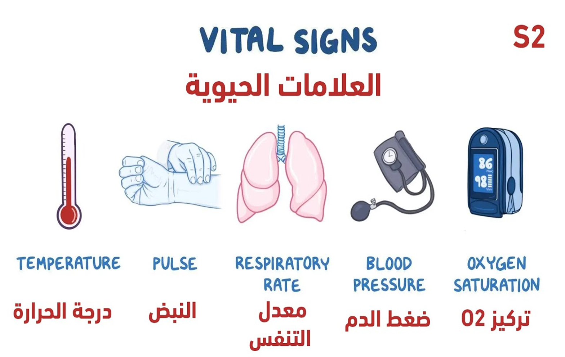

وفيما يلي خمسة أنواع رئيسية من العلامات الحيوية
- درجة حرارة الجسم
- النبض (معدل ضربات القلب)
- ضغط الدم
- معدل التنفس (معدل التنفس)
- تركيز الاوكسجين في الدم.
درجة حرارة الجسم
تمثل درجة حرارة الجسم مستوى الحرارة الداخلية للجسم،وهي مؤشر أساسي لحالة التمثيل الغذائي للجسم والصحة العامة.
تتراوح درجة حرارة الجسم الطبيعية للبالغين الأصحاء بين 36.6 و 37.2 درجة مئوية، يمكن أن تختلف هذه القيم حسب:النشاط البدني.الجنس خصوصًا النساء.تناول أصناف محددة من الطعام والسوائل.الحالة الصحية
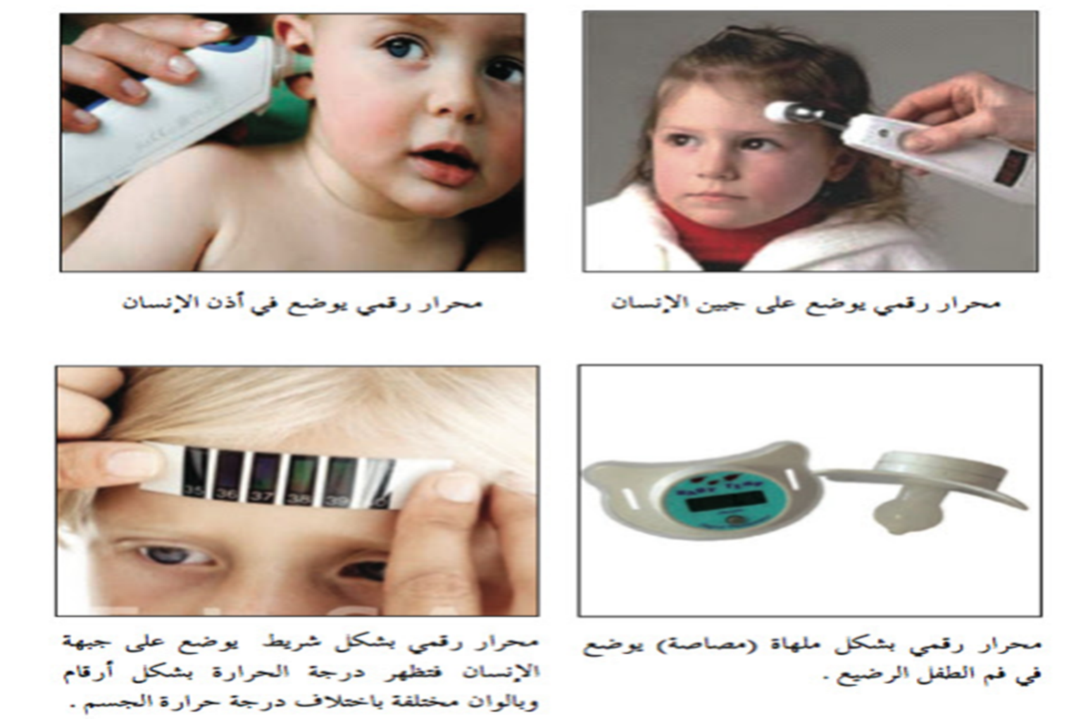

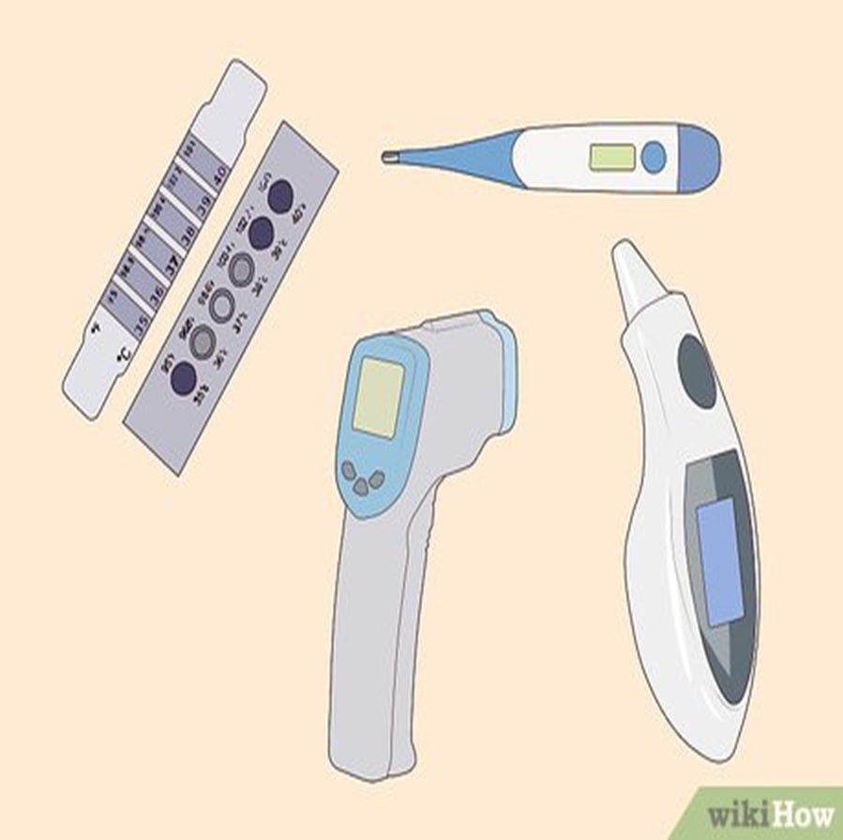

يمكن قياس درجة حرارة الجسم من عدة مناطق كما يلي
- الفم: يتم باستخدام أجهزة قياس الحرارة المتنوعة، مثل: الميزان الزجاجي أو الرقمي الحديث.
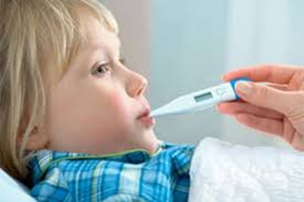
- المستقيم: يتم باستخدام ميزان الحرارة الزجاجي أو الرقمي، وتكون غالبًا أعلى بقليل من القيمة المأخوذة عن طريق الفم.
.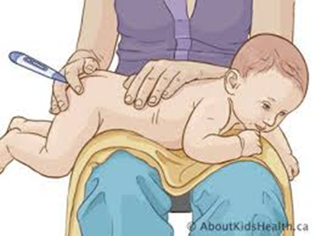

- تحت الإبط: يتم باستخدام ميزان الحرارة الزجاجي أو الرقمي، تكون أقل بجزء بسيط من القيمة المأخوذة عن طريق الفم.

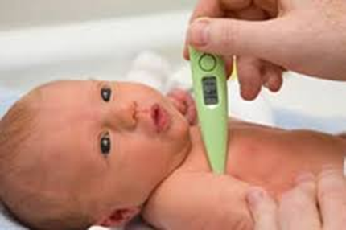
- الجلد: يتم باستخدام ميزان حرارة خاص يقوم بقياس درجة الحرارة عن طريق الجبهة.

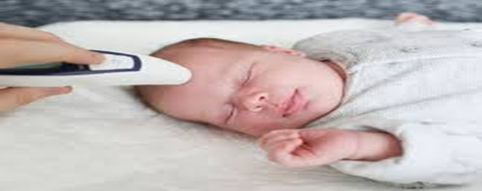
- الأذن: يُستخدم لقياس درجة حرارة الأعضاء الداخلية، عن طريق قياس درجة حرارة طبلة الأذن.

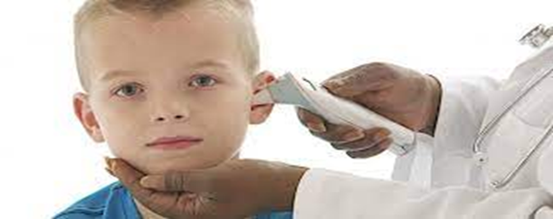

طريقة استخدام ميزان الحرارة الزئبقي
يفحص الميزان؛ للتأكد من عدم احتوائه لأي كسر أو تصدّع.
ينظّف الميزان باستخدام الماء البارد والصابون.
يهزّ الميزان بلطف؛ إلى أن يتراجع مستوى الزئبق لأقل من 35درجة مئويّة.
يوضع الميزان في الموضع المراد تحديد درجة حرارته؛حيث توضّح مدة وضع ميزان الحرارة الزئبقي كالآتي: الشرج: 3 دقائق. الإبط: 7-10 دقائق. الفمّ: 3 دقائق.
تقرأ درجة الحرارة بوضع الميزان على مستوى العين.
تؤخذ القراءة وفقًا لنهاية خطّ الزئبق؛ حيث يلاحظ الزئبق كخطٍ لامع وممتدّ.
ما هو ضغط الدم؟
ضغط الدم مُصطلح يعني قوة ضغط الدم على جدران الشرايين، ويكون للبالغين الأصحاء في وقت الراحة 120/80 ملليميتر زئبق، حيث يتكون قياس ضغط الدم من رقمين:
الضغط الانقباضي: الرقم الأعلى الذي يوضح الضغط عند انقباض القلب
الضغط الانبساطي: الرقم السفلي يشير إلى الضغط عندما يسترخي القلب
يعبر الأطباء عن قراءات ضغط الدم بالملليمتر من الزئبق (مم زئبق). على سبيل المثال، تعني قراءة 120/80 مم زئبق ضغطًا انقباضيًا يبلغ 120 وضغطًا انبساطيًا يبلغ 80.
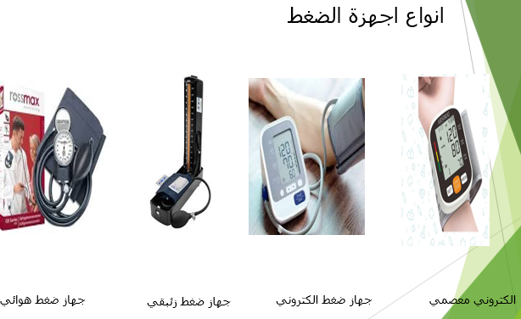

خطوات التحضير الأساسية لقياس ضغط الدم ما يلي
- الراحة بهدوء لمدة 5 دقائق قبل القياس
- إفراغ المثانة بشكل كامل
- تجنب الكافيين والتبغ والكحول لمدة 30 دقيقة على الأقل قبل
- الامتناع عن ممارسة الرياضة قبل القياس
- إزالة الملابس الضيقة أو المقيدة
- ابق صامتًا أثناء القياس

كيفية قياس ضغط الدم
- يفضل الجلوس على الكرسي ووضع القدمين على الأرض.
- يُكشف عن الذراع، وتوضع على أي سطح مرتفع قليلًا بحيث تكون الذراع على نفس مستوى القلب.
- يقوم الطبيب بوضع كفة قياس ضغط الدم حول الذراع من الأعلى، مع وضع الحافة السفلية فوق المرفق مباشرة.
- يقوم الطبيب بنفخ كفة قياس ضغط الدم باستخدام مضخة يدوية أو عن طريق الضغط على زر في الجهاز الآلي.
- تنتفخ الكفة وتضغط على الذراع لبضع ثوانٍ.يفتح الطبيب صمامًا لإخراج الهواء ببطء من الكفة وبالتالي ينخفض ضغط الدم، ومع انخفاض الضغط يُقاس الضغط الانقباضي عند سماع النبض لأول مرة، ومع استمرار خروج الهواء عندما يتوقف صوت نبض الدم تمامًا يتم قياس الضغط الانبساطي هذا فيما يتعلق بالجهاز اليدوي.يستغرق فحص ضغط الدم حوالي دقيقة واحدة.

ما هو معدل النبض؟
هي معدل ضربات القلب في الدقيقة، إذ يتراوح معدل النبض للبالغين الأصحاء بين 60 و100 نبضة في الدقيقة الواحدة، ويمكن أن يتغير معدل النبض في حال:تغير الانفعالات النفسية.تغير الحالة الصحية.ممارسة التمارين الرياضية، إذ قد يصل معدل نبض الرياضيين إلى 40 نبضة بالدقيقة دون وجود مشكلات صحية.

كيف يمكنني التحقق من نبضي؟
- فحص العلامات الحيوية للنبض وضع الإصبع بدقة والعد بعناية. يوفر موقعان رئيسيان في الجسم سهولة الوصول إلى قياس النبض: المعصم (النبض الكعبري) والرقبة (نبض الشريان السباتي).
- لقياس المعصم، يجب على الأفراد:
- أدر راحة يدك بحيث تكون متجهة لأعلى
- ضع إصبعيك الوسطى والسبابة أسفل ثنية الرسغ، بالقرب من قاعدة الإبهام
- اضغط برفق حتى يصبح النبض ملحوظًا
- عد النبضات لمدة 15 ثانية ثم اضربها في 4
- بدلاً من ذلك، قم بالعد لمدة 30 ثانية واضرب في 2.
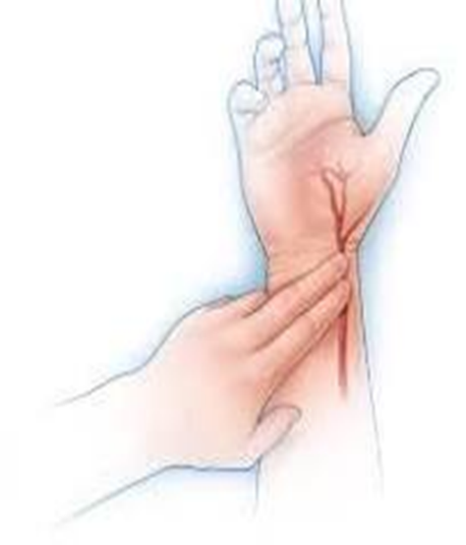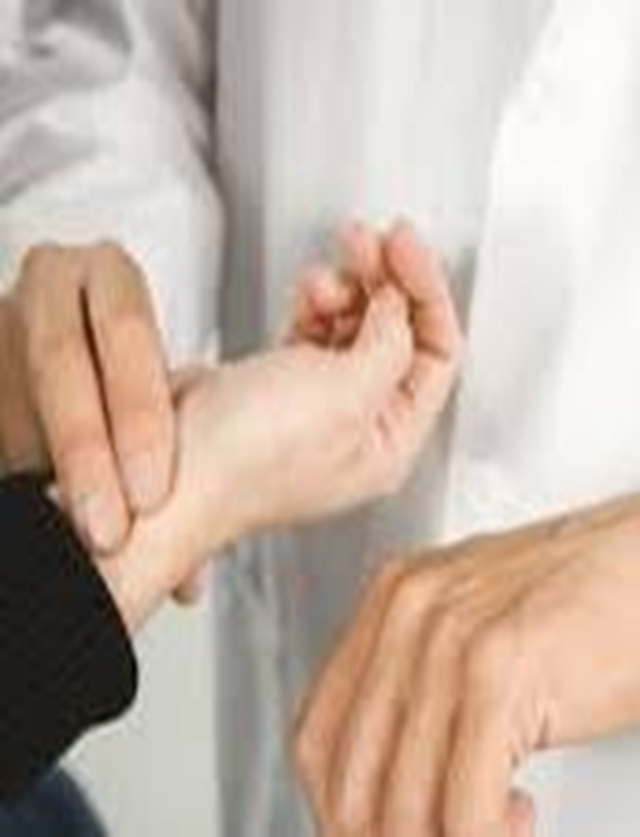

العوامل الأكثر شيوعا التي تؤثر على معدل النبض:
العوامل الفيزيائية:
- ممارسة الرياضة والنشاط البدني
- تغيرات درجة حرارة الجسم
- جفاف ومستوياتها
- مقاومة الرياح أثناء الأنشطة الخارجية
العوامل المتعلقة بالصحة:
- مرض أو عدوى حديثة
- آثار الدواء
- نوعية النوم
- الحالة التغذوية.

ما هو معدل التنفس؟
معدل التنفس هو أحد العلامات الحيوية الأساسية التي تمثل عدد الأنفاس المأخوذة في الدقيقة الواحدة.يتراوح معدل التنفس عند البالغين الأصحاء وقت الراحة بين 12 إلى 16 نفسًا في الدقيقة.قد يتأثر معدل التنفس في حالات مرضية معينة ممّا يؤدي إلى تزايده أو تباطؤه عن المعدل الطبيعي.
أبرز الحالات التي يزداد فيها معدل التنفس، هي:الربو.العدوى.الحمى.الجفاف.
أما الحالات التي يقل فيها معدل التنفس، فهي:متلازمة انقطاع النفس أثناء النوم.بعض الأدوية.تناول المخدرات أو الكحول.
كيف يمكنني التحقق من معدل تنفسي؟
- ابحث عن مكان هادئ لتقليل عوامل التشتيت
- وضع الشخص في وضع مريح للجلوس أو الاستلقاء
- وضع أيديهم على البطن أو الصدر
- ابدأ تشغيل المؤقت لمدة دقيقة كاملة
- احسب كل ارتفاع وانخفاض للصدر على أنه نفس واحد كامل
- سجل العدد الإجمالي للأنفاس التي تم ملاحظتها.
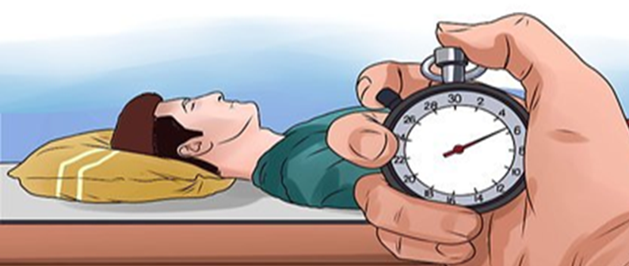
ماهو معدل الاوكسجين في الدم
نسبة الأكسجين في الدم أو معدل SpO2 هي مقياس لكمية الأكسجين التي تحملها كريات الدم الحمراء. ونظراً لضرورته الحيوية، ينظم الجسم مستواه في الدم عن كثب ليبقى ضمن المعدل الطبيعي؛ للحفاظ على التوازن الدقيق للدم المشبع بالأكسجين.
يكون المعدل الطبيعي للكبار في جهاز قياس النبض تكون عادة بين 95 و100%.يتراوح معدل spo2 للكبار في حالات أمراض الرئة بين 88 إلى 92%.
ويسمى معدل الاوكسجين في الدم للكبار الأقل من العادي باسم نقص الأكسجة.
